Colégio Pedro II – Campus Humaitá I


Nome: GABARITO
5º ano - Turma: ________ Data: _____ /_____ /_____

Operações com decimais II

ADIÇÃO: Para adicionarmos números decimais, precisamos posicionar os numerais nas ordens convenientes.

EXEMPLO. Somar 2,34 + 0,12.

 | d. s. | u. s. | Décimos | Centésimos | Milésimos
 |  | 2 | 3 | 4
+ |  |  | 1 | 2
TOTAL |  | 2 | 4 | 6

Logo o resultado será 2,46 (dois unidades e quarenta e seis centésimos).

Você poderá sempre armar esta tabela para facilitar sua operação.

EXERCÍCIOS: Some os decimais. Organizando as ordens para efetuar as operações, temos:

a) 0,13 + 34 + 1,23 = 35,36 b) 1,23 + 4 + 0,78 = 6,01
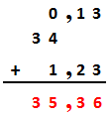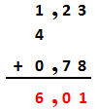

c) 45 + 2,67 + 0,002 = 47,672 d) 9,87 + 2,45 + 0,02 = 12,34
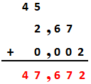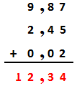

e) 34,56 + 32,8 + 0, 457 = 67,817
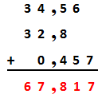

SUBTRAÇÃO: O mesmo raciocínio será utilizado na subtração. O cuidado será apenas a utilização do zero nas ordens vazias.

EXEMPLO. Efetuar 4,04 - 3,102. Repare que coloca-se zero nos milésimos do minuendo. A subtração será a usual.

 | d. s. | u. s. | décimos | centésimos | milésimos
 |  | 4 | 0 | 4 | 0
- |  | 3 | 1 | 0 | 2
TOTAL |  | 0 | 9 | 3 | 8

O resultado será 0,938 (novecentos e trinta e oito milésimos).
EXERCÍCIOS.

1) Efetue as subtrações.

Completar com zeros as ordens do minuendo pode ser um facilitador das subtrações.

a) 34 – 0,12 = 33,88 b) 23 – 9,505 = 13,495 c) 23,98 – 0,222 = 23,758

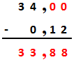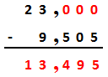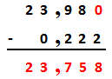

d) 45 – 23,509 = 21,491 e) 4,23 – 0,1 = 4,13 f) 10 – 3,45 = 6,55

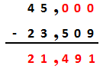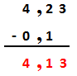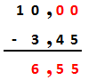

g) 2,34 – 0,45 = 1,89 h) 13,06 – 4,87 = 8,19

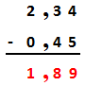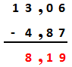

2) Resolva as expressões.

Efetuando separadamente as operações, temos:

a) 2,34 – 1,23 + 9,34 = 10,45 b) 0,12 + 23,45 – 9,004 = 14,566

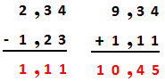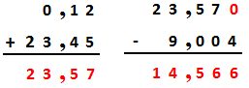

c) 2,34 + 1,23 – 0,999 = 2,571 d) 2 x 45 – 0,45 = 89,55

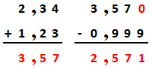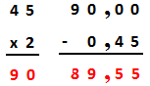

e) 12 + 0,355 – 0,111 = 12,244 f) 13 + 0,003 – 2,03 = 10,973

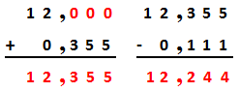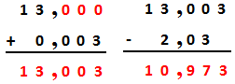

3) Coloque os resultados acima em ordem crescente.

R- 2,571 – 10,45 – 10,973 – 12,244 – 14,566 – 89,55 .
4) Escreva os resultados do exercício acima por extenso.

a) Dois inteiros, quinhentos e setenta e um milésimos ou dois mil, quinhentos e setenta e um milésimos.

b) Dez inteiros, quarenta e cinco centésimos ou mil e quarenta e cinco centésimos.

c) Dez inteiros, novecentos e setenta e três milésimos ou dez mil, novecentos e setenta e três milésimos.

d) Doze inteiros, duzentos e quarenta e quatro milésimos ou doze mil, duzentos e quarenta e quatro milésimos.

e) Catorze inteiros, quinhentos e sessenta e seis milésimos ou catorze mil, quinhentos e sessenta e seis milésimos.

f) Oitenta e nove inteiros, cinquenta e cinco centésimos ou oito mil, novecentos e cinquenta e cinco centésimos.

MULTIPLICAÇÃO POR UM NÚMERO INTEIRO: Para multiplicarmos números decimais por um inteiro, efetuamos a multiplicação usual e mantemos as casas decimais. Observe.

EXEMPLO. Multiplicar 2,34 por 3. É o mesmo que somar três parcelas iguais a 2,34.

 | d. s. | u. s. | décimos | centésimos | milésimos
 |  | 2 | 3 | 4
 |  | 2 | 3 | 4
+ |  | 2 | 3 | 4
TOTAL |  | 7 | 0 | 2

Logo o resultado será 7,02 (sete unidades e dois centésimos). Repare que a vírgula manteve-se nos centésimos. Veja a multiplicação.

 | d. s. | u. s. | décimos | centésimos | milésimos
 |  | 2 | 3 | 4
x |  | 3
TOTAL |  | 7 | 0 | 2

EXERCÍCIOS.

Calcule as multiplicações. O número de casas decimais do resultado será a soma do número de casas decimais do multiplicando e do multiplicador.
a) 2,34 x 2 = 4,68 b) 0,12 x 4 = 0,48 c) 0,999 x 5 = 4,995

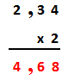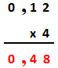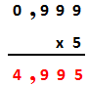

d) 2 x 0,45 = 0,90 e) 12 x 0,3 = 3,6

